Міністерство освіти і науки України
Національний університет «Львівська політехніка»
Кафедра систем штучного інтелекту



Звіт

Звіт
про виконання лабораторних та практичних робіт блоку № 3
На тему: «Програмування: алгоритм, програма, код. Системи числення. Двійкова система числення. Розробка та середовище розробки програми.»
з дисципліни: «Основи програмування»
до:
Практичних Робіт до блоку № 3

Виконав:
Студент групи ШІ-13
Федів Андрій Сергійович

Львів 2024
Тема: Цикли. Вкладені Цикли. Завершення виконання циклів. Функції. Простір імен. Перевантаження функцій. Функції з змінною кількістю параметрів (еліпсис). Рекурсія. Вбудовані функції

Мета: ознайомлення з основами роботи з циклами та вкладеними циклами, а також способами завершення їх виконання. Розглянути функції, простір імен, перевантаження функцій, функції з еліпсисом, рекурсія та вбудовані функції для поглиблення розуміння структури і поведінки програм.

Теоретичні відомості:

- Введення в Цикли та їх Види в С++:

○ Значення та роль циклів у програмуванні.
○ Огляд видів циклів: for, while, do-while.
○ Синтаксис та основи використання кожного типу циклу.
○ Приклади базових циклів для різних задач.

- Управління Виконанням Циклів:

○ Застосування операторів break та continue.
○ Умови завершення циклів.
○ Передчасне завершення виконання циклу.
○ Приклади та вправи з управлінням циклами.

- Вкладені Цикли:

○ Поняття та важливість вкладених циклів.
○ Реалізація вкладених циклів: приклади для різних сценаріїв.
○ Практичні завдання на вкладені цикли.

- Основи Функцій у С++:

○ Визначення та оголошення функцій.
○ Параметри функцій: передача за значенням і за посиланням.
○ Параметри за замовчуванням.
○ Повернення значень з функцій.
○ Приклади створення та використання функцій.

- Перевантаження Функцій та Простір Імен:

○ Концепція перевантаження функцій.
○ Правила та приклади перевантаження функцій.
○ Поняття та використання просторів імен.
○ Вкладені простори імен (C++ 17)
○ Роль просторів імен у організації коду.

- Розширені Можливості Функцій:

○ Функції зі змінною кількістю параметрів (еліпсис): синтаксис та приклади.
○ Область видимості функції – static, extern.
○ Рекурсія: основи, приклади рекурсивних функцій та їх аналіз.
○ Передача масивів та об'єктів як параметрів.
○ Повернення масивів та об'єктів з функцій.

- Вбудовані Функції в С++:

○ Огляд вбудованих функцій у С++.
○ Приклади використання стандартних функцій у програмуванні.
○ Роль вбудованих функцій у спрощенні коду.
○ Практичні завдання для розуміння вбудованих функцій.

Індивідуальний план опрацювання теорії:

- Введення в Цикли та їх Види в С++
- Управління Виконанням Циклів
- Вкладені Цикл
- Основи Функцій у С++
- Перевантаження Функцій та Простір Імен
- Розширені Можливості Функцій
Вбудовані Функції в С++

- Джерела:

- Chat gpt
- Список відтворення на YouTube ( https://youtube.com/playlist?list=PLiPRE8VmJzOpn6PzYf0higmCEyGzo2A5g&si=sXvmPdnGkwvJLXUi )
- Власний досвід

Виконання роботи:

VNS Lab 2 Task 1 (15)
Використовуючи оператор циклу, знайти суму елементів, зазначених у
конкретному варіанті. Результат надрукувати, надавши відповідний
заголовком.

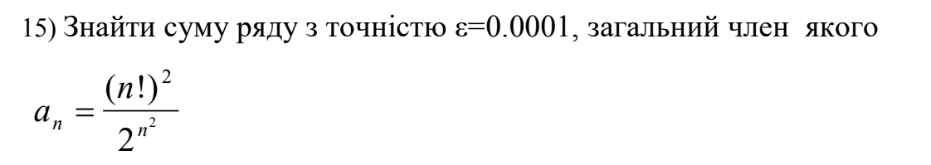

VNS Lab 3 Task 1 (15)

Для х, що змінюється від a до b з кроком (b-a)/k, де (k=10), обчислити
функцію f(x), використовуючи її розклад в степеневий ряд у двох випадках:
а) для заданого n;
б) для заданої точності ε (ε=0.0001).
Для порівняння знайти точне значення функції.

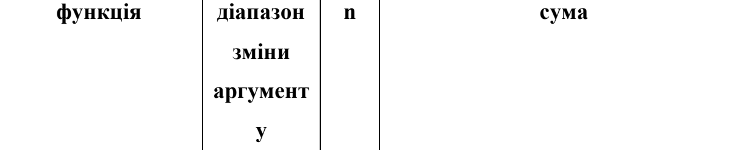

VNS Lab 7 Task 1 & 2 (15)

1: Розв’язати зазначене у варіанті завдання, використовуючи функції зі змінною кількістю параметрів.
Написати функцію зі змінною кількістю параметрів для перетворення чисел
з вісімкової системи числення в десяткову. Написати викликаючу main, що
звертається до цієї функції не менше трьох разів з кількістю параметрів 3, 6, 7.

2: Написати перевантажені функції й основну програму, що їх викликає.
а) цілі числа підносить до степеня n;
б) з десяткових чисел бере корінь степеня n.

Class Practice Task:
Ви створюєте просту програму керування бібліотекою. Книги в бібліотеці є, користувачі можуть їх взяти або повернути.

Self Practice Task:

Вам дано 2 масиви розміром N та M. Значення у цих масивах унікальні.
Ваше завдання вивести у першому рядку кількість елементів, які наявні в обох масивах одночасно, у другому кількість унікальних елементів в обох масивах разом.

1. Requirements management and design activities

Team Trello dashboard for task control
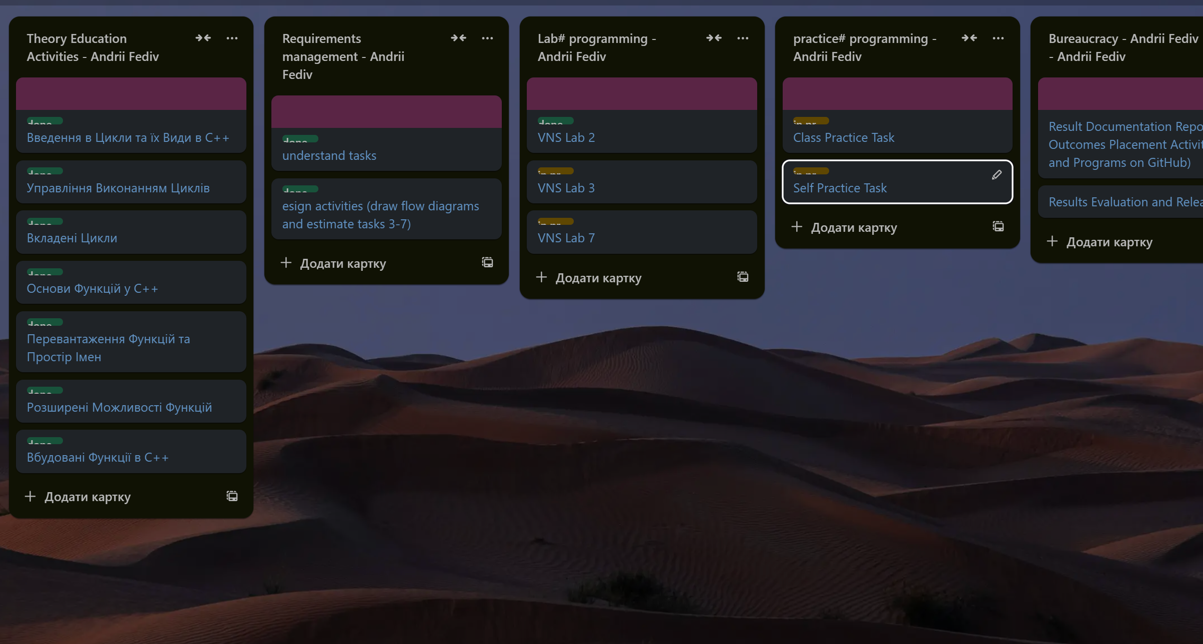

Team meeting in zoom
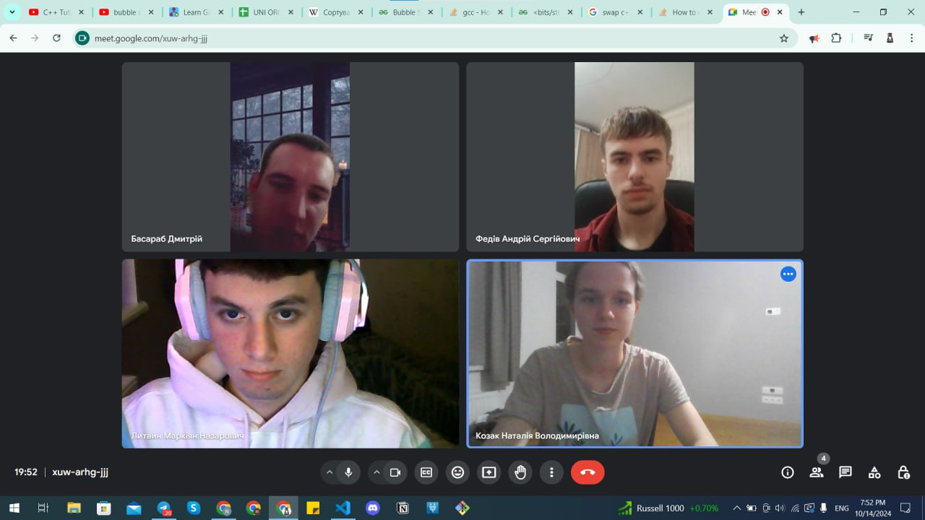

UML-diagram block-scheme for each task
VNS Lab 2 Task 1

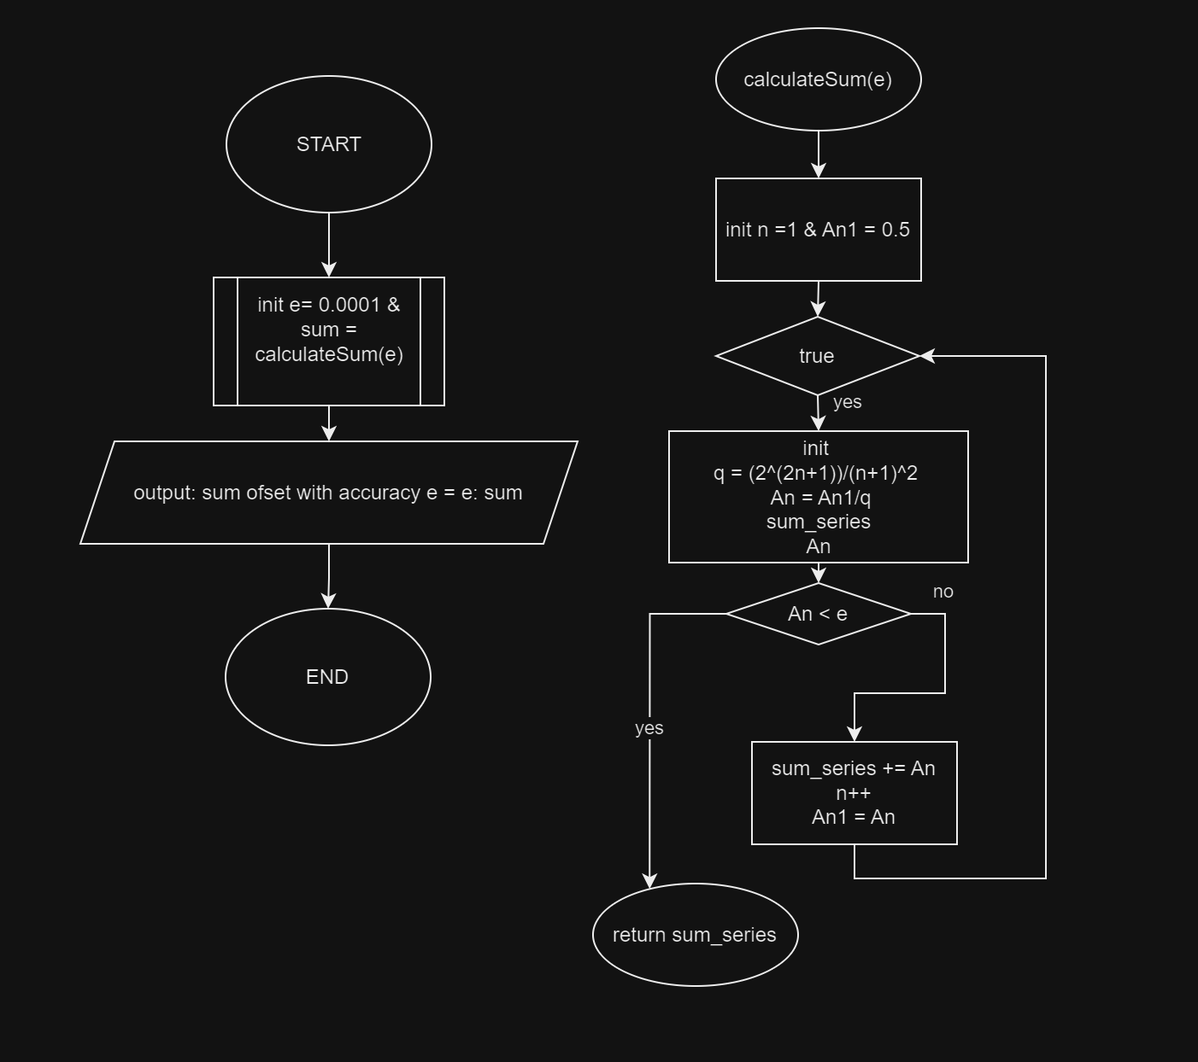
~30хв

VNS Lab 3 Task 1
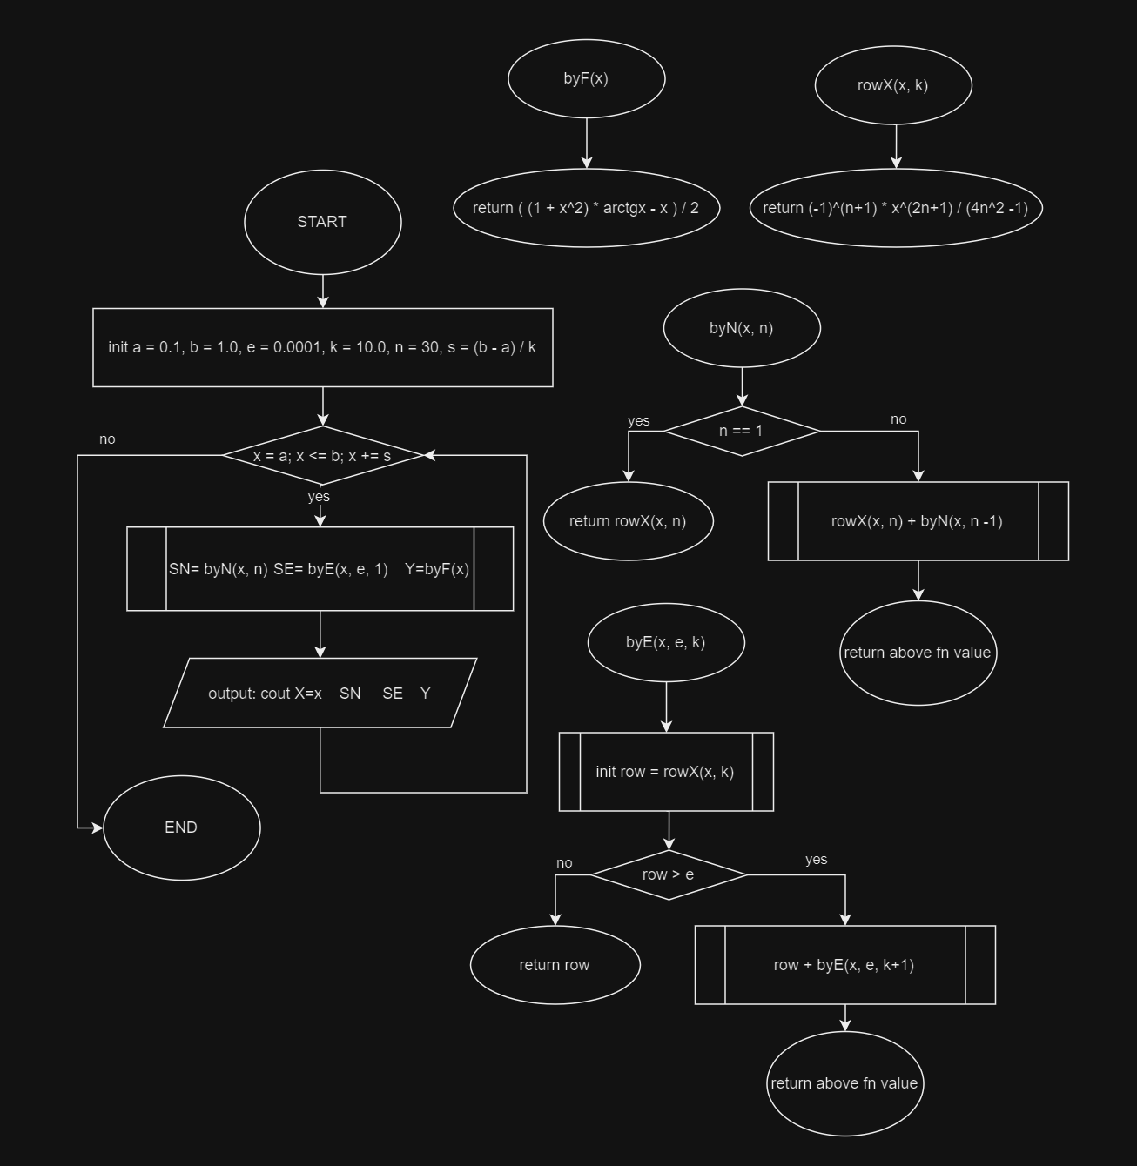
~1год

VNS Lab 7 Task 1
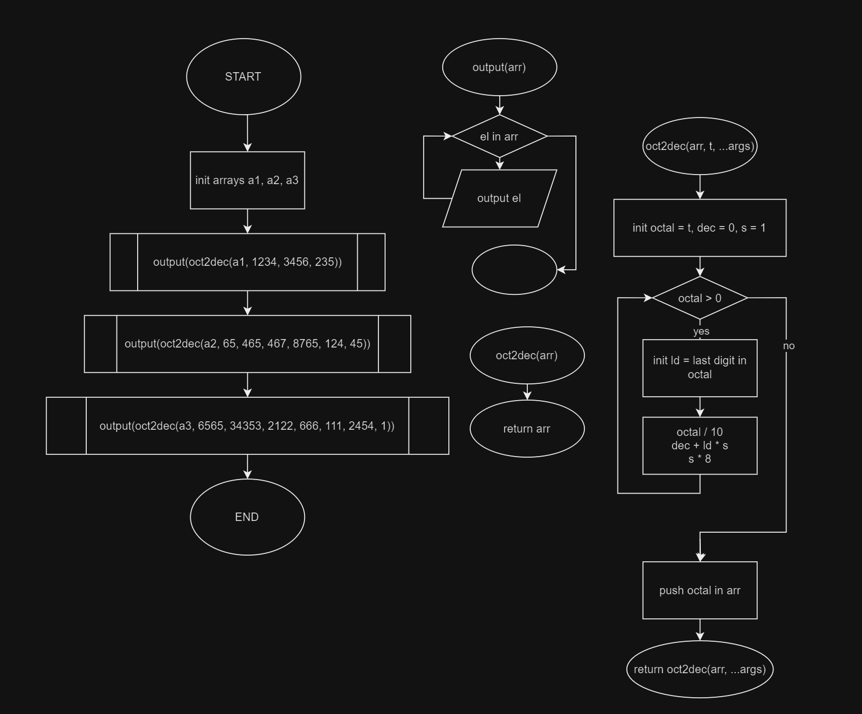
~25хв

VNS Lab 7 Task 2
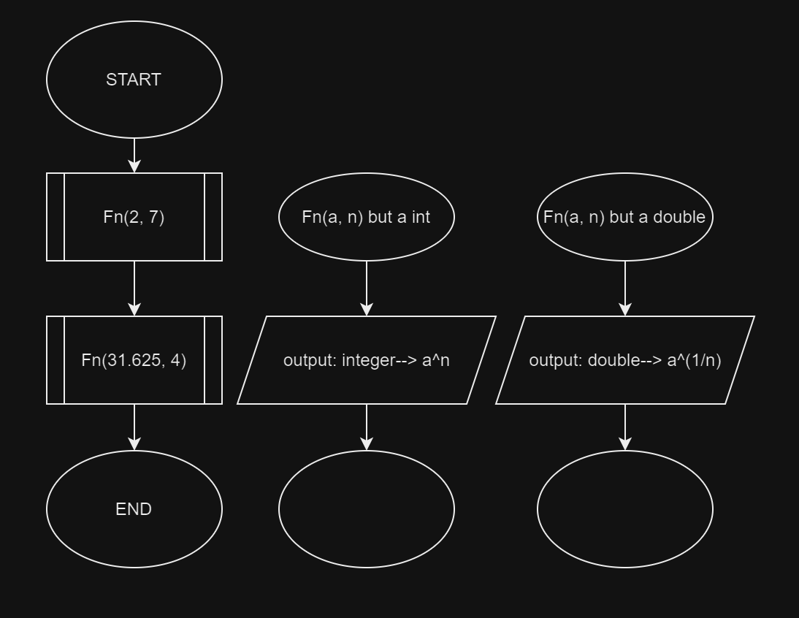
~15хв

Class Practice Task
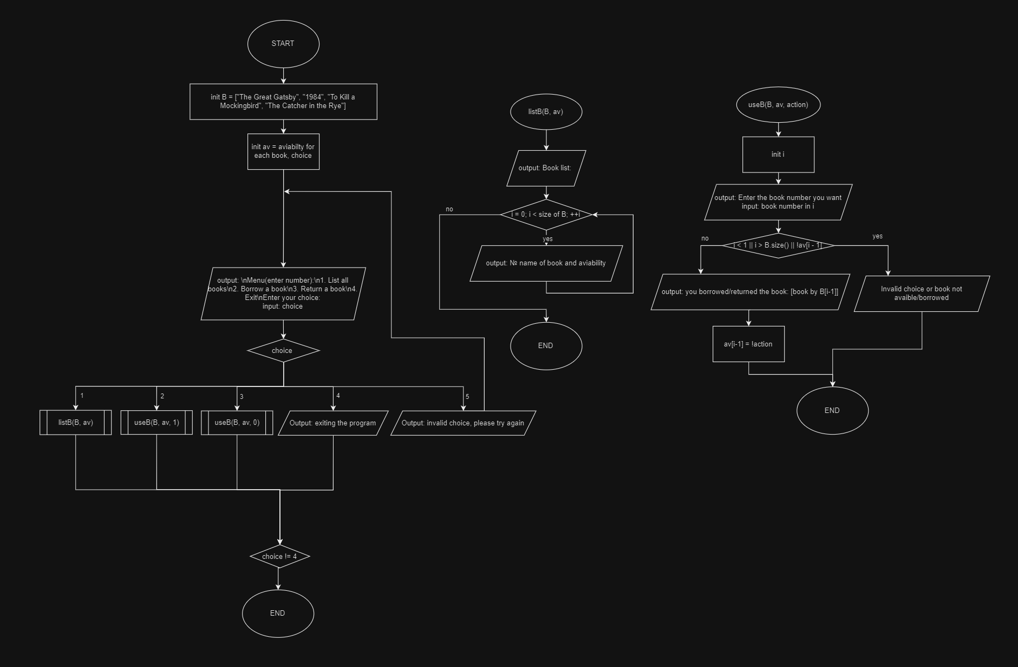
~30хв

Self Practice Task
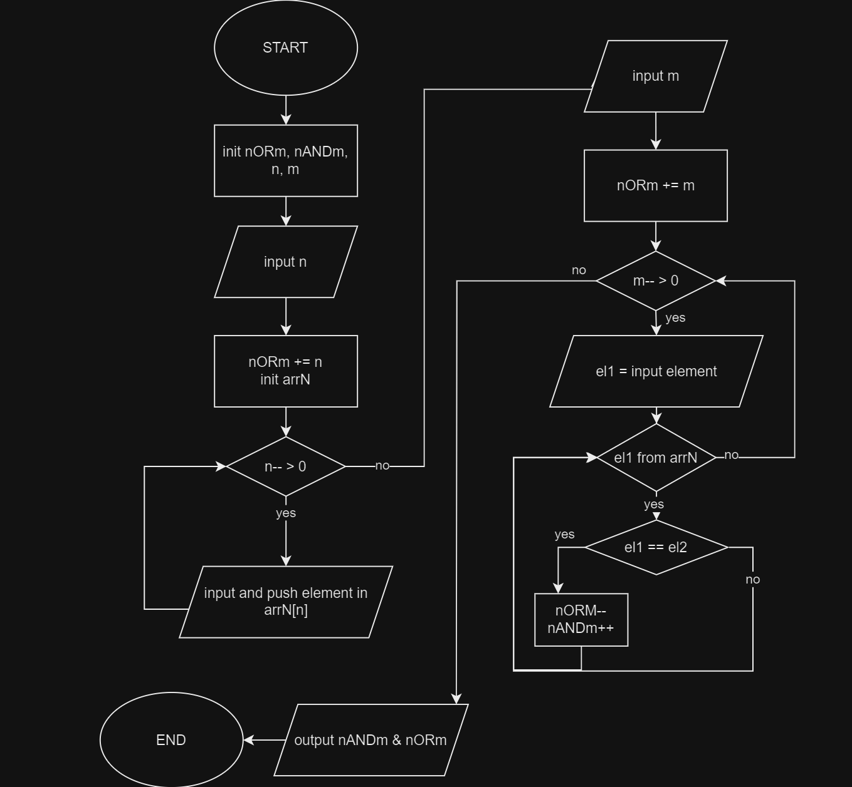
~20хв

Код програми з посиланням на зовнішні ресурси

VNS Lab 2 Task 1: ./src/vns_lab_2_task_1_andrii_fediv.cpp

VNS Lab 3 Task 1: ./src/vns_lab_3_task_1_andrii_fediv.cpp

VNS Lab 7 Task 1: ./src/vns_lab_7_task_1_variant_15_andrii_fediv.cpp

VNS Lab 7 Task 2: ./src/vns_lab_7_task_2_variant_15_andrii_fediv.cpp

Class Practice Task: ./src/practice_work_task_1_andrii_fediv.cpp

Self Practice Task: ./src/self_practice_work_algotester_task_1_andrii_fediv.cpp

Результати виконаних завдань, тестування та фактично затрачений час

VNS Lab 2 Task 1
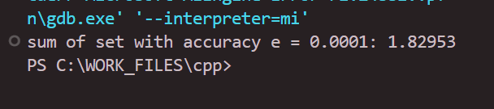
Затратність ~45хв

VNS Lab 3 Task 1
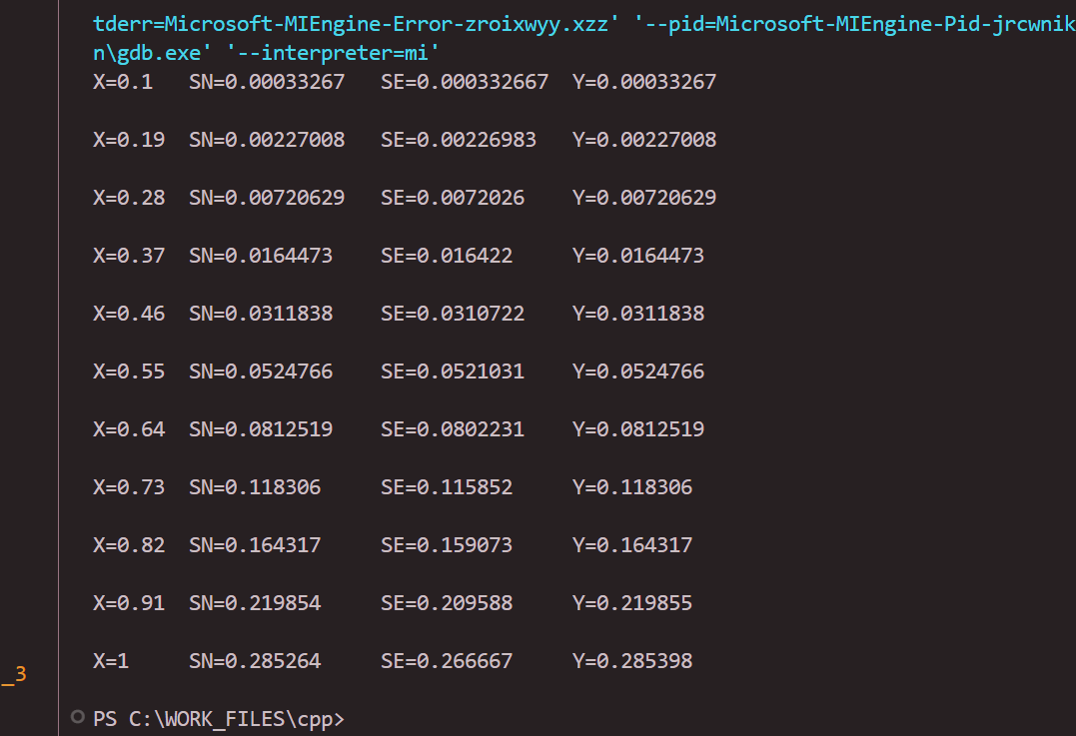
Затратність ~1год (+ психіка)

VNS Lab 7 Task 1 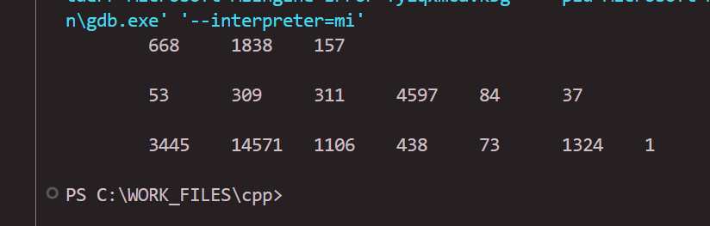
Затратність ~20хв

VNS Lab 7 Task 2
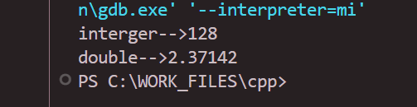
Затратність ~5хв

Class Practice Task
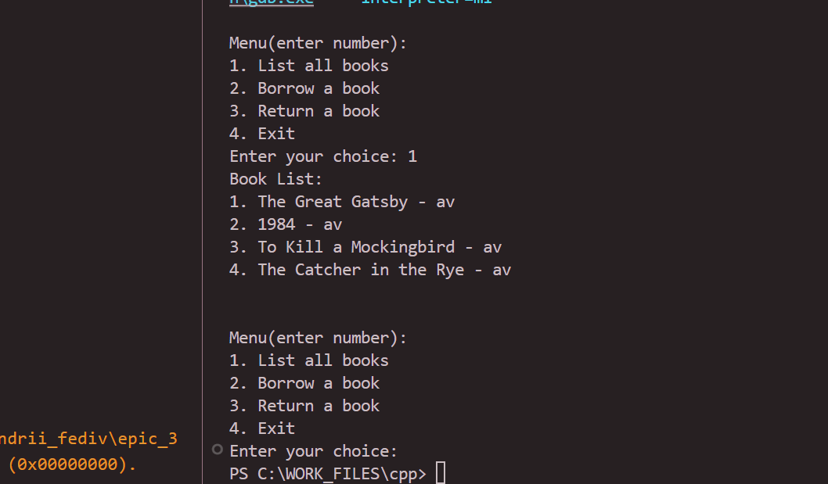
Затратність ~40хв

Self Practice Task
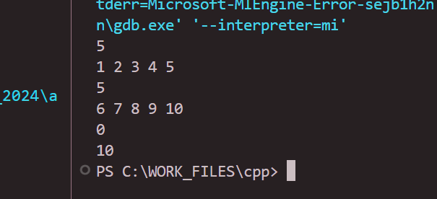

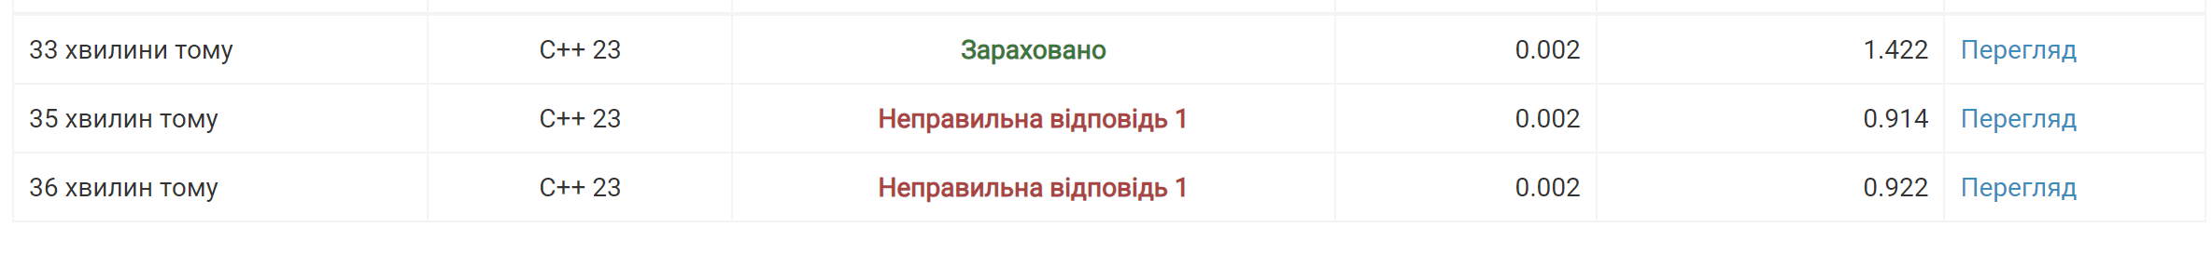
Затратність ~15хв

Висновки:

Виконуючи цей епік я поглибив свої знання з циклів, що допоможе мені оптимізувати виконання програм. Розуміння функцій, перевантаження та рекурсії дозволить мені створювати гнучкі й потужні рішення для різних завдань. Знання вбудованих функцій і роботи з простором імен допомагало уникати конфліктів та забезпечити більш чітку організацію коду.

